年终人才盘点的四大误区

年终很多企业都会进行人才盘点：从数量与质量两个方面盘点企业现有人才，以判断现有的人才资源能否符合企业发展的需求。

人才盘点对企业的人力资源规划有着很重大的意义。但是，很多企业却将这项很有意义的工作做成了劳民伤财的工作，还附带伤害了业务部门与HR部门的关系。

如果你的企业也面临着同样的情况，那很可能是不幸陷入了以下四个误区之中。

**误区一：目的未定，方案先行**

人才盘点指的是一个动作，但却可以有多种目的。

一般来说，企业做人才盘点无非有以下三个目的：选拔人、储备人、发展人。针对不同的目的，人才盘点采用的具体方案也会有所差异。

从人才标准、盘点工具、结果产出和后续应用这四个阶段出发，可以看出应用于不同目的的人才盘点工作有着以下不同：

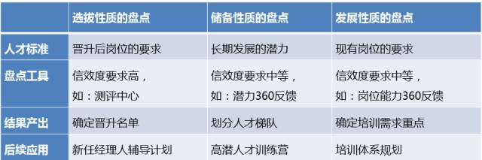

**误区二：平均用力，劳民伤财**

很多企业一做盘点，就走到了盘点全民的道路上，希望将每个人的详细数据都盘一下，获得非常详实的数据。我们暂且将这种全面详实的人才盘点称为全面普查式盘点。

另一种方式称为小步快跑式盘点，这种方式适合大多数企业，特别是创业型、快速发展型企业。

小步快跑式盘点有以下三个特点：

重点突出：只关注关键岗位的后备人才和领导岗位的人才盘点，根据80/20原则，企业大部分的价值是由最关键的20%的岗位上的人产生的，这20%的人决定了企业的未来发展。

见效明显：与全面普查式的盘点相比，小步快跑式盘点面对的人数更少，能够更快的出具关键人群的结果。而这部分人的结果恰恰是老板最关注的。这种花相对较少的精力就可以让高层见到产出的方式，也有利于人才盘点后续工作的推动。

简单高效：全面普查盘点需要企业先确定不同岗位的标准，然后采用相应的工具去盘点不同岗位的人，最后在不同群体间做对比分析，简直难于上青天。而小步快跑盘点重点关注的群体是高潜质人才和领导。在一个企业中，对高潜人才和领导的定义一般来说是一致的，不会因岗而异，这不仅大大降低了盘点的复杂程度。，也使得所有参与盘点的人才数据可以横向对比。

综上，一把钥匙只能开一把锁，这两种盘点方式也各有适用范围：

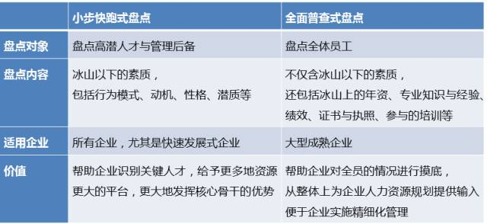

**误区三：关注个体，忽视整体**

很多企业在盘点的时候只关注个人和团队，却忽视了组织层面的盘点。这带来一个可能的后果：我盘出了优秀人才，盘出了高潜质人才，却没有留住！

高潜质人才的流失率往往也较高，这有两个方面的原因：

其一是外部原因，优秀的人才谁都想要，竞争对手也想要。

其二是内部原因，企业的资源、平台都是有限的，如果高潜人才在企业没有用武之地，不用别人挖，他们自己也会另谋出路。

因此，怎样能创造更好的环境，将这些高潜人才留住，发挥他们的潜力也是人才盘点需要考虑的问题。建议在人才盘点的时候，先从组织层面对员工敬业度进行调研，识别影响员工敬业度的关键因素，站在公司层面制定改善与提升的策略，从而留住优秀人才。

如下图所示，这家企业的敬业度调研结果表明，如果重点改进工作任务、政策与制度、绩效评估三个因素，则可大大提升员工敬业度水平。

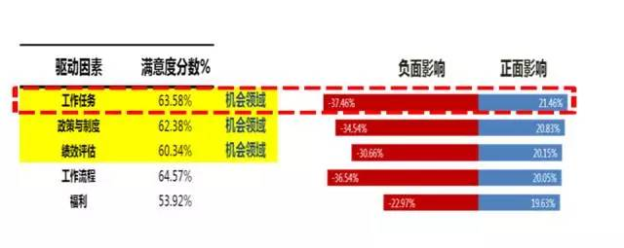

**误区四：重视数据，忽视关联**

人才盘点可以让企业得到人员的很多数据，如下图所示，这家快消企业从知识技能、经验、能力三个方面对32位销售经理进行了全面的盘点，得到了关于销售经理的详细数据：

表1 某快消企业销售经理人才盘点结果

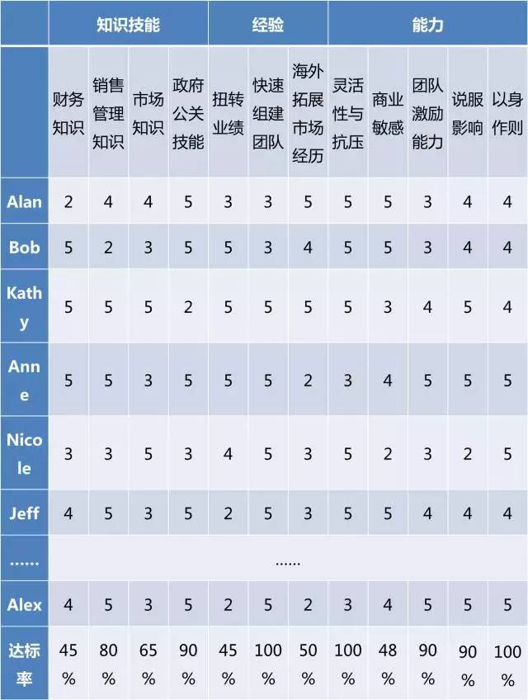

从这份盘点数据可以看到这群销售经理在“财务知识”、“市场知识”上达标率略低，缺乏“扭转业绩”和“海外开拓市场”的经验，在“商业敏感”这项能力上，水平不足。

通过这份数据可以直接为企业的制定销售经理培养计划提供前期输入。这是人才盘点数据的第一层应用：识别发展重点。

人才盘点数据的第二层应用是横向关联，将个体的盘点数据与绩效进行关联分析，从而识别岗位的关键绩效驱动因素，为企业的招聘和内部选拔提供指引。

表2 人才盘点数据与绩效相关分析表

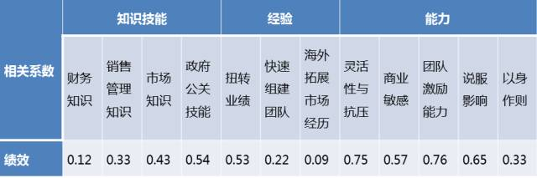

从上表可以看到，“政府公关技能”、“扭转业绩”、“灵活性与抗压”、“商业敏感”、“团队激励能力”、“说服影响”这几个因素与绩效的相关系数明显高于其他因素，这为销售经理这一岗位提供了更为精准的招聘与选拔标准，同时也能为培训发展提供更为聚焦的方向。

人才盘点数据的第三层应用是纵向关联。通过数据对比，企业可以按年份分析个人和团队盘点数据的发展趋势，从而评估企业人才发展方案的有效性，并提前预测行业和业务的变化。还是以上文中的销售经理盘点为例，将知识技能对绩效的相关系数做历年对比，可得到下图：

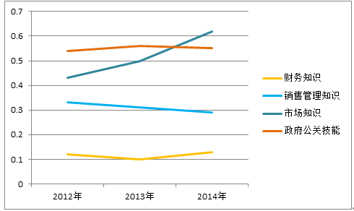

从上表可以看到，随着时间的推移，市场知识对销售经理的绩效相关性会加强。这说明，市场环境、竞争对手、公司战略等内外部环境的变化，可能导致各个因素对绩效影响强度发生变化。这类前瞻性的纵向数据，对于企业审视自身业务发展与人员是否匹配，优化人力资源管理具有重要意义。